ToDo

Användarmanual

FÖRFATTARE

Robin Björklund

DATUM

26.3.2023

Innehållsförteckning

1 om programmET 2

2 Hur använder man programmet 3

2.1 Skapa en ny note 3

2.2 Radera en note 3

2.3 Redigera en note 3

3 kontaktuppgifter 3

4 Bilagor 3

# om programmET

Programmet är en enkel ToDo lista dit man kan lägga till olika uppgifter man behöver få gjorda. Kan också användas för korta anteckningar. Programmet är ett skrivbords programm och är gjort för windows datorer. Notes sparas fast programmet stängs av. Användaren har möjlighet att radera eller redigera alla notes.

Eftersom alla användarens notes sparas lokalt, är det svårt för någon utomstående person att få tag på känslig information.

# Hur använder man programmet

Då man öppnar programmet räknas alla sparade notes upp på första sidan(Bilaga 4). Om man startar programmet för första gången är det tomt tills man börjar lägga till notes.

## Skapa en ny note

För att skapa en ny note klickar man på “Ny note” knappen som finns högst uppe i programmet. En ruta dyker upp där man får fylla i titel, beskrivning och ändra färg på noten (Bilaga 2). Då man fyllt i det som behövs trycker man på “Lägg till” för att skapa noten. Noten, samt alla andra sparade notes radas upp under varann under “Ny note” knappen

## Radera en note

Varje note har en knapp “X” till höger. Då man trycker på knappen dyker en ruta upp som frågar om man vill radera posten(Bilaga 3). Välj “ja” för att radera. Då försvinner noten ur listan.

## Redigera en note

Tryck var som helst på noten (då den blir grå) för att öppna upp redigerings rutan. Vid rutan går det att ändra namn, beskrivning och ändra färg. Ändra allt som behöver ändras i rutan och tryck sedan på “Uppdatera”

# kontaktuppgifter

Kontakta mig via E-post – robin.bjorklund@student.vaasa.fi

# Bilagor

Eventuella bilagor räknas upp här. En per rad.

Bilaga 1 Användargränssnittet då man startar programmet för första gången.

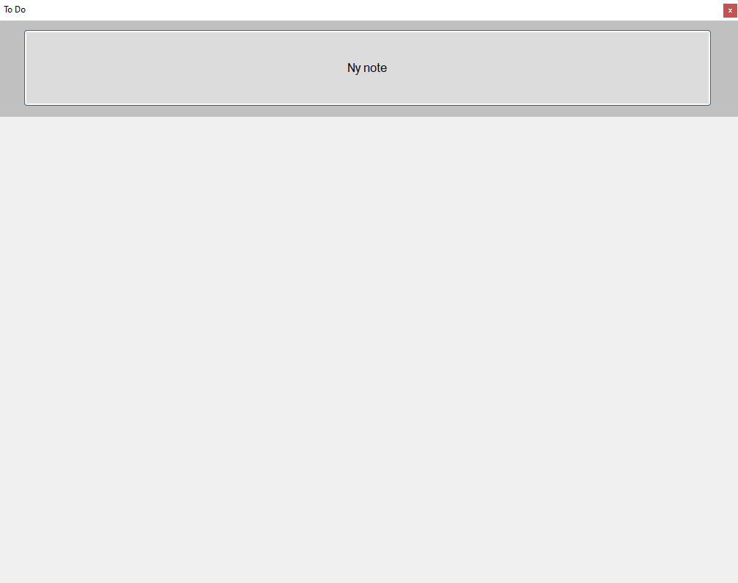

Bilaga 2 Ruta för att skapa en ny note.

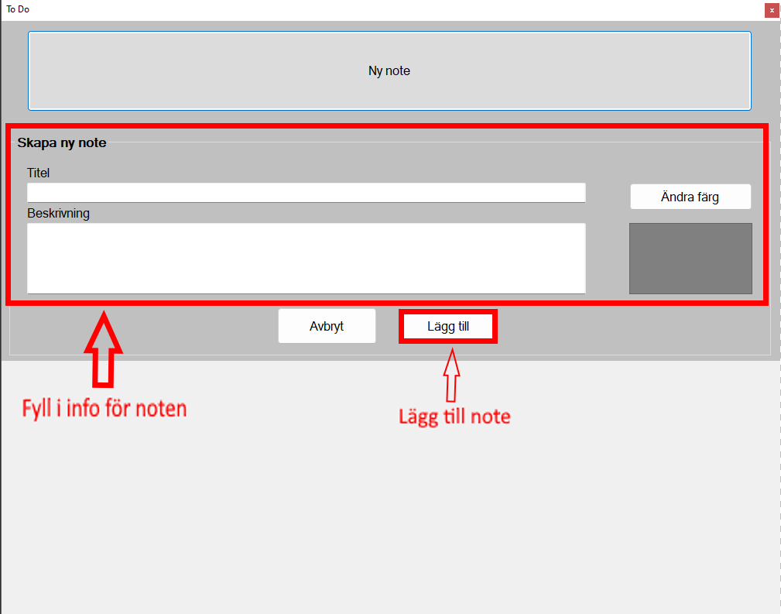

Bilaga 3 Knappar för att radera en post.

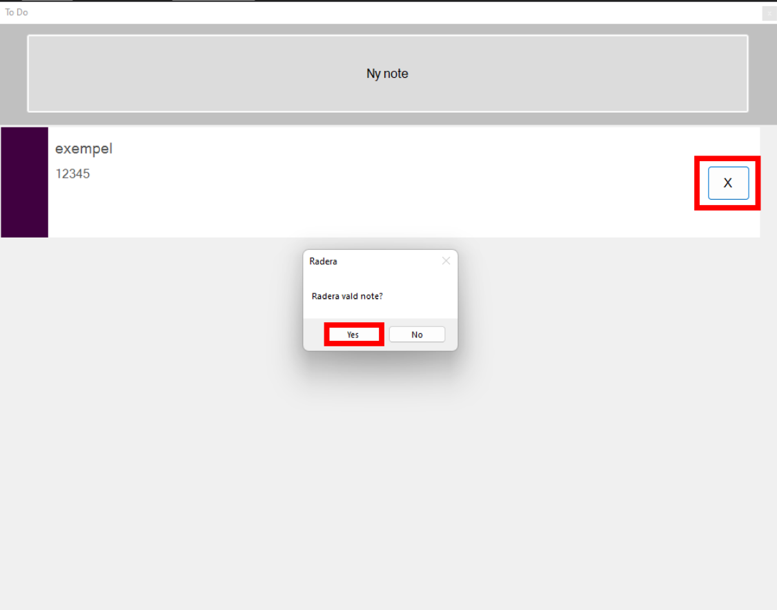

Bilaga 4 Ruta för att redigera post.

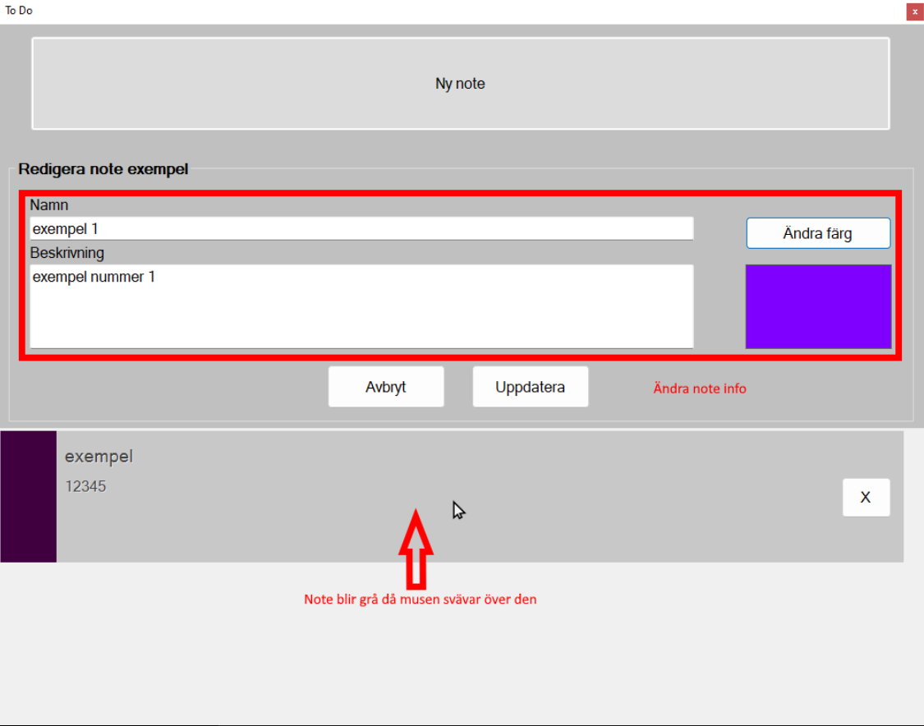

Bilaga 4 Utseende när man har lagt till flera notes.



 